**«Нейроупражнения в ДОУ: Веселые и увлекательные игры для развития детей»**

Современное образование в дошкольных учреждениях (ДОУ) сталкивается с множеством вызовов, связанных с необходимостью не только передачи знаний, но и всестороннего развития детей. В последние годы все большее внимание уделяется методам, которые способствуют гармоничному развитию личности ребенка, его эмоциональной стабильности, моторной координации и вниманию. Одним из таких методов являются нейроупражнения, которые представляют собой увлекательные и эффективные игры, направленные на развитие различных навыков у детей. В данной работе рассматривается, как нейроупражнения могут быть интегрированы в образовательный процесс в детских садах, а также их влияние на развитие детей.

Актуальность данной темы обусловлена тем, что в условиях современного общества, где дети сталкиваются с множеством стрессовых факторов, важно создавать такие условия, которые способствовали бы их эмоциональному и физическому развитию. Нейроупражнения, как форма игровой деятельности, позволяют не только развивать когнитивные и моторные навыки, но и формировать положительное отношение к обучению, что является ключевым аспектом в дошкольном образовании. Игровая форма обучения делает процесс более увлекательным и доступным для детей, что, в свою очередь, способствует лучшему усвоению материала и развитию необходимых навыков.

В рамках данной работы освещается несколько ключевых аспектов, связанных с использованием нейроупражнений в ДОУ. В первую очередь, обоснована необходимость применения нейроупражнений в детских садах, приведена их классификация по целям и методам, а также представлены эффективные нейроупражнения, которые могут быть использованы в образовательном процессе. Также уделено внимание роли игры как метода обучения в детском саду, исследуя, как она влияет на эмоциональное развитие ребенка и его социальные навыки.

Кроме того, в работе будет рассмотрено влияние нейроупражнений на развитие внимания и концентрации у детей, а также их роль в формировании командной работы и эмоциональной устойчивости. Проанализированы методы оценки эффективности нейроупражнений, что позволит определить, насколько успешно они способствуют развитию детей в дошкольных учреждениях. В заключении представлены перспективы внедрения нейроупражнений в образовательный процесс, что может стать важным шагом к созданию более эффективной и гармоничной образовательной среды для детей.

Таким образом, данная работа направлена на исследование нейроупражнений как важного инструмента в дошкольном образовании, который может значительно улучшить качество обучения и развития детей. Результаты исследования будут полезны как педагогам, так и родителям, стремящимся создать для своих детей оптимальные условия для роста и развития.

# Обоснование использования нейроупражнений в детском саду

В последние годы нейроупражнения, становятся все более популярными в детских садах. Эти методы способствуют улучшению работы центральной нервной системы, что особенно важно для дошкольного возраста. Регулярная практика таких упражнений позволяет активизировать оба полушария мозга, тем самым повышая уровень концентрации, внимания и памяти у детей. Эффективность нейрогимнастики подтверждается рядом исследований, которые свидетельствуют о заметном улучшении когнитивных функций у дошкольников, вовлеченных в подобные занятия.

Занятия нейрогимнастикой не только развивают интеллектуальные способности детей, но и влияют на их эмоциональное состояние. Важно понимать, что в условиях дошкольного образования дети нередко сталкиваются со стрессом и тревожностью, что может негативно сказываться на их общем развитии. Нейроупражнения помогают снизить уровень стресса и улучшают самочувствие детей, что в свою очередь положительно сказывается на процессах обучения. Нейрогимнастика позволяет достаточно быстро приспособиться к изменяющимся условиям и ситуациями, что является важным для гармоничного развития ребенка.

Необходимо отметить, что данная практика может быть полезна как для детей с различными отклонениями в развитии, так и для нормотипичных. В первом случае нейрогимнастика может служить средством коррекции и улучшения нейропсихического состояния. Во втором — эффективным инструментом для профилактики возможных нарушений, а также для поддержания и развития уже существующих навыков. Это тесно связано с тем, что в условиях детского сада наблюдается высокий уровень разнообразия в развитии детей. Важно формировать индивидуальный подход к каждому ребенку, основываясь на его потребностях и возможностях, что и позволяет нейрогимнастика.

Среди преимуществ включения нейроупражнений в образовательный процесс, можно выделить развитие как мелкой, так и крупной моторики. Данное направление важно для обеспечения гармоничного физического и психологического развития. Нейрогимнастика помогает создать условия для формирования правильных двигательных навыков, что, в свою очередь, способствует развитию координации и равновесия. Эти аспекты важны не только с точки зрения физической активности, но и как фактор, влияющий на уверенность в своих силах и социальной интеграции детей.

Процесс игры и выполнения упражнений можно сделать увлекательным и интересным. Это позволяет детям вовлечься в занятия с удовольствием, повысит их мотивацию и желание участвовать в рамках образовательной программы. Игровые элементы помогают сделать занятия более динамичными, развивая не только когнитивные, но и созидательные способности, что в свою очередь формирует у детей более активную позицию в обучении. Это особенно актуально в условиях дошкольного образования, где игра является ведущим методом обучения.

Внедрение нейроупражнений в образовательный процесс совершенно не подразумевает замены традиционных методов обучения; скорее, это прекрасное дополнение к уже существующим подходам. Важно интегрировать нейрогимнастику в систему дошкольного воспитания, что будет способствовать повышению качества образования и гармонизации развития ребенка. На сегодняшний день существует множество подходов и программ для эффективного внедрения нейрогимнастики в образовательную практику, что открывает новые горизонты для работы воспитателей и педагогов.

# Классификация нейроупражнений по целям и методам

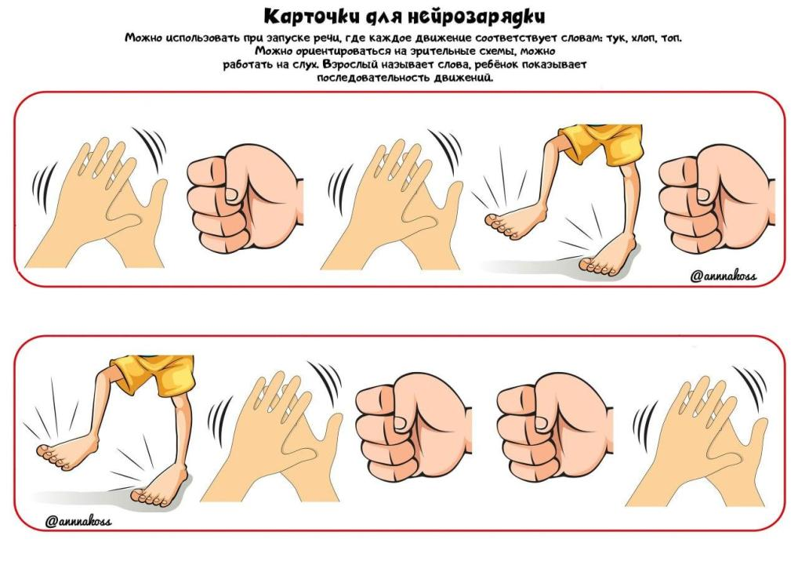

Рисунок 1. Примеры нейроупражнений для развития моторной координации и внимания

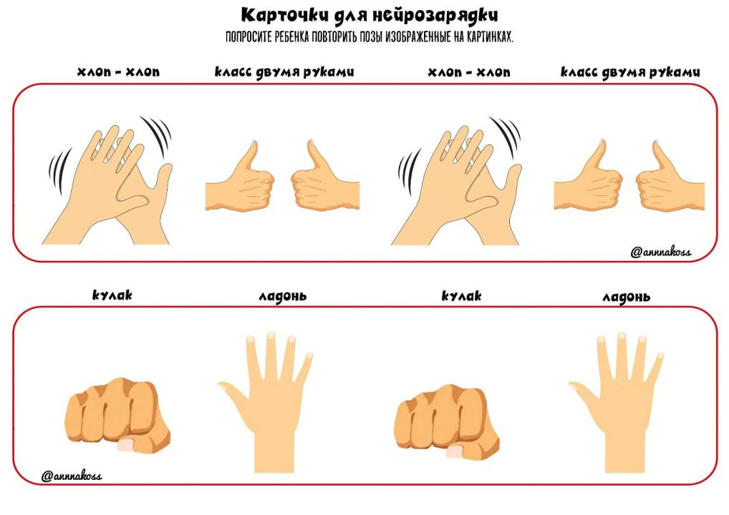

Рисунок 2. Примеры нейроупражнений для развития моторной координации и внимания

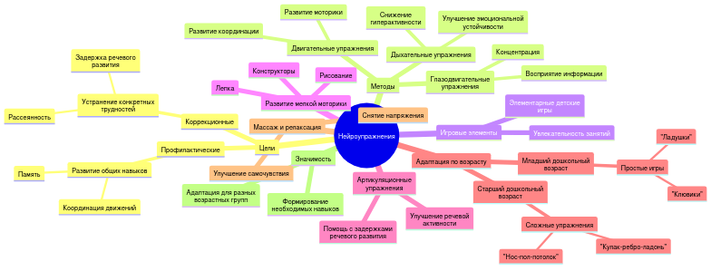 Рисунок 3. Структура нейроупражнений и их классификация

Нейроупражнения, в первую очередь, направлены на активизацию различных аспектов психической деятельности детей. Эти упражнения представляют собой комплекс мероприятий, способствующих улучшению работы мозга, развитию памяти, внимания и ориентированности в пространстве. Особенно актуальны такие занятия для дошкольников, чей мозг активно развивается в этот период.

Классификация нейроупражнений может быть осуществлена на основе различных критериев: задач, мероприятий, методов и подходов. По целям нейроупражнения можно разделить на профилактические и коррекционные. Профилактические программы направлены на развитие общих навыков, таких как координация движений и память, в то время как коррекционные программы нацелены на устранение конкретных трудностей, например, рассеянности или задержки в речевом развитии.

Методы, используемые в нейроупражнениях, разнообразны. Основные группы методов включают:

- дыхательные упражнения, которые помогают снизить гиперактивность, значительно улучшить эмоциональную устойчивость;

- двигательные упражнения, которые эффективны в развитии координации и моторики;

- глазодвигательные, которые способствуют концентрации и восприятию информации. Наличие элементарных детских игр в этих комплексах делает занятия увлекательными для детей и поддерживает их интерес к обучению.

Большую ценность представляют нейроупражнения, связанные с развитием мелкой моторики. Эти упражнения не только положительно влияют на физические навыки ребенка, но и стимулируют интеллектуальное развитие. Например, занятия по рисованию, лепке или складыванию конструктора способствуют укреплению нейронных связей в мозгу, которые необходимы для дальнейшего обучения.

Не менее важны артикуляционные упражнения, которые помогают детям с задержками в речевом развитии. Правильная артикуляция облегчает процесс усвоения языка и улучшает речевую активность. Включение таких упражнений в игровой процесс делает занятия не только полезными, но и увлекательными, что особенно важно для детей этого возраста.

Важным аспектом нейроупражнений является их адаптация под соответствующий возрастной уровень. Для детей младшего дошкольного возраста характерно использование простых игр, например, «Ладушки» или «Клювики», которые развивают не только моторику, но и восприятие окружающего мира. Для старших детей подойдут более сложные упражнения, такие как «Нос-пол-потолок» или «Кулак-ребро-ладонь», которые более тонко воздействуют на координацию и внимание, а также вступают в более глубокие контакты с познавательной деятельностью ребенка [1].

Включение массажа и релаксации в нейроупражнения помогает детям избавиться от напряжения, снять стресс и улучшить общее самочувствие. Эти методы, основанные на принципах нейропсихологии, помогают в восстановлении эмоционального фона у детей. Использование таких технологий в детском саду создает комфортную атмосферу для обучения и дает возможность детям развивать индивидуальные способности [2].

Таким образом, разнообразие методов и подходов к нейроупражнениям позволяет адаптировать занятия для разных возрастных групп, обеспечивая развитие детей в комплексном ключе. Нейроупражнения становятся важным инструментом в образовательной практике, способствуя формированию необходимых навыков в игровой и доступной форме.

# Разработка эффективных нейроупражнений для дошкольников

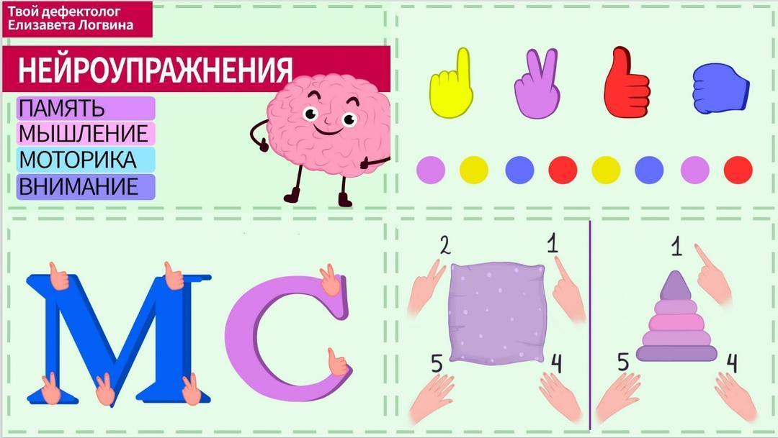

Рисунок 4. Примеры нейроупражнений для дошкольников

В процессе разработки нейроупражнений для дошкольников необходимо учитывать ряд ключевых аспектов, способствующих гармоничному развитию детей. Нейроупражнения становятся важным элементом в коррекционной и развивающей работе, направленной на улучшение когнитивных функций, социальных навыков и общей адаптации. В частности, методическая разработка, ориентированная на применение нейроупражнений, показывает свою эффективность при использовании разнообразных техник, например: дыхательной и пальчиковой гимнастики, что способствует улучшению общей координации и психофизического состояния детей.

Большое внимание стоит уделить творческому интегрированию игровых элементов в нейроупражнения. Игры сами по себе являются мощным инструментом для обучения и саморазвития, так как помогают детям активно вовлекаться в процесс. Применение игровых техник в нейроупражнениях повышает интерес и мотивацию детей, что, в свою очередь, улучшает результаты занятий.

Рекомендуется разработать несколько дифференцированных программ нейроупражнений, которые будут учитывать возрастные особенности и индивидуальные потребности детей. Проведенные исследования показывают, что регулярные занятия нейрогимнастикой могут значительно повысить уровень речевой активности и коммуникативных навыков у детей. Методика, основанная на движении и игротерапии, легка в освоении и может быть адаптирована для детей как с общим недоразвитием речи, так и для детей, у которых отсутствуют трудности в развитии [3].

Также важно вводить специальные групповые занятия, в которых могут участвовать как дети с особенностями развития, так и их сверстники. Это создает возможность для социализации, а также развивает навыки взаимодействия и эмпатии. Интеграция нейроупражнений в коллективные игры позволит детям постичь радость общения, развивая при этом аналитическое и креативное мышление. Специалисты подчеркивают, что взаимодействие со сверстниками помогает детям укреплять свои познавательные способности и уверенность в себе.

Внедрение нейроупражнений может осуществляться через ежедневные занятия, где акцент делается не только на физическом, но и на эмоциональном развитии. Творческие и игровые компоненты способствуют активизации нейронных связей и развитию нейродинамических процессов, необходимых для умственного и речевого развития [4]. Например, простые игры на внимание, в которых используются элементы ритма и музыкальности, помогают развивать слуховую память и координацию движений.

Дополнительно, важно учитывать, что нейроупражнения могут включать в себя элементы, направленные на проработку эмоций. Занятия, в которых дети исследуют свои эмоции через драмы, театрализацию или художественную деятельность, могут способствовать улучшению поведенческих навыков и эмоциональной отзывчивости. Специалисты рекомендуют включать в программы не только физические упражнения, но и игры на взаимодействие, что позволит детям обучаться не только через наблюдение, но и через активное участие [3].

Особое внимание следует уделить формированию безопасной и поддерживающей среды, где каждый ребенок может развиваться в своем темпе. Наличие доверительных отношений с педагогами и сверстниками, а также создание условий, способствующих эмоциональному комфорту, являются необходимыми условиями для успешного внедрения нейроупражнений в образовательный процесс [4]. Таким образом, нейроупражнения не только улучшают физическое развитие детей, но и содействуют формированию их личностных качеств, что положительно сказывается на их общей социализации.

# Применение игры как метода обучения в детском саду

Игра служит мощным инструментом в процессе обучения и воспитания детей в дошкольном возрасте. Она не только способствует развитию различных навыков, но и создает уникальную возможность для социализации и эмоционального обогащения. В рамках игровой деятельности дети учатся работать в команде, понимать и принимать другие точки зрения, а также развивать свою креативность и воображение. Это особенно важно для развития гибкости мышления и адаптивных навыков, необходимых для успешной жизни в современном обществе.

Одной из ключевых функций игры является ее развлекательная природа, которая делает процесс обучения менее формальным и более интерактивным. Это позволяет детям легче усваивать новый материал, не ощущая принуждения, которое может возникнуть в условиях традиционного обучения. Тем не менее, игра в дошкольном учреждении не должна восприниматься исключительно как способ развлечения. Это особый вид деятельности, который определяет наличие четко установленных целей. Эти цели могут варьироваться в зависимости от типа игры: ролевые игры могут развивать социальные навыки, а логические игры – когнитивные способности.

Кроме того, игры помогают выявлять и развивать личностные качества детей. Это может быть инициатива, настойчивость, способность к сотрудничеству, а также такие важные социальные навыки, как умение договариваться и терпимость. Воспитатели должны внимательно подходить к выбору игр, которые могут обогатить детей разнообразными бытовыми и социальными ситуациями, тем самым подготавливая их к жизни в обществе. Обычные занятия, основанные на игре, включают не только активные двигательные задачи, но и более спокойные интеллектуальные игры, что делает процесс обучения многогранным и разносторонним [5].

Игры можно классифицировать по различным критериям: по степени активности и подвижности, по предметам, используемым в процессе, и по тому, какие навыки они развивают. Например, подвижные игры способствуют физическому развитию, в то время как настольные и интеллектуальные игры могут быть нацелены на развитие логического мышления и памяти. Важно, чтобы воспитатели были внимательны к потребностям и интересам детей, корректируя игровую деятельность в зависимости от предпочтений и эмоционального состояния маленьких участников.

Создание радостной и поддерживающей атмосферы в процессе игры играет важную роль. Это дает возможность детям не только освободиться от стресса, но и по-настоящему расправить свои творческие крылья. Важно, чтобы каждая игра была не только интересной, но также развивающей и обучающей. Воспитатели могут использовать различные подходы и техники, чтобы сделать игру более результативной, включая использование игровых приемов и разнообразных сюжетов, которые захватывают внимание детей и делают их активными участниками процесса.

Только при условии, что игра становится неотъемлемой частью образовательного процесса, дети могут полноценно развиваться как личности. Непрерывное взаимодействие с различными игровыми ситуациями позволяет им не только учиться, но и наслаждаться этим процессом. Поэтому игры в дошкольных учреждениях следует рассматривать как ключевой элемент, который помогает настроить детей на успешное и гармоничное взаимодействие с окружающим миром.

# Влияние игры на эмоциональное развитие ребенка

Эмоциональное развитие детей дошкольного возраста происходит через игры, которые создают уникальную среду для формирования социальных навыков и самовыражения. Игры предоставляют детям возможность взаимодействовать с окружающими и развивать свои эмоции. В частности, подвижные игры имеют особое значение, так как они формируют положительный эмоциональный климат и способствуют более глубокому вовлечению детей в процесс общения и сотрудничества.

Одной из ключевых задач педагога является формирование у дошкольников навыков распознавания и регуляции своих эмоций. Важно, чтобы ребенок мог осознавать, какие эмоции он испытывает, и научился правильно их выражать. Это также включает в себя умение сопереживать другим и находить оптимальные пути взаимодействия с окружающими, что невозможно без эмоционального опыта, приобретаемого в процессе игры [6]. Как подчеркивается в исследованиях, игра влияет на развитие эмоциональной сферы, наполняя её разнообразными оттенками чувства и помогая формировать социальные навыки [7].

В процессе игры дети принимают на себя разные роли и разыгрывают ситуации, таким образом, они учатся не только формировать свое "Я", но и понимать точки зрения других. Например, сюжетные и ролевые игры способствуют развитию эмпатии, поскольку ребенок погружается в мир другого человека и начинает осознавать его чувства и переживания. Участие в таких играх помогает формировать не только эмоциональную отзывчивость, но и положительные социальные навыки, такие как сотрудничество и обсуждение, что крайне важно на этапе дошкольного образования [8].

Кроме того, подвижные и активные игры создают позитивный эмоциональный фон, который способствует лучшему усвоению материала и повышению интереса к обучению. Исследования показывают, что такие эмоции, как радость и восторг, образуют оптимальные условия для активной познавательной деятельности. Этот эмоциональный настрой позволяет детям более охотно участвовать в совместных действиях, а переживание радости от победы или командной работы формирует у них положительное отношение к взаимодействию в группе.

Комплексный подход, включающий игровые элементы в образовательный процесс, дает возможность развивать мышление и эмоциональную сферу, формируя таким образом пространство для развивающих активностей. Важно, чтобы воспитатели осознавали свою роль в этом процессе и использовали механизмы игры для стимулирования эмоционального интеллекта у детей. Вложенные в игру эмоции обогащают детский опыт и служат основой для формирования более сложных социальных взаимодействий в будущем [6].

Преимущества использования игры в образовательной практике невозможно переоценить. Дошкольники, играя, не только развивают свои физические навыки, но и усваивают культурные и социальные нормы, что является основой их эмоционального и интеллектуального развития. Тесная связь игры и эмоционального восприятия позволяет формировать здоровую личность, адекватно реагирующую на социальные вызовы.

Таким образом, подвижные и ролевые игры, охватывающие разные аспекты взаимодействия, являются действенным инструментом в развитии эмоциональной сферы детей, а также в укреплении их социальных навыков и умения сотрудничать. Эти игровые методы служат основой для постепенного формирования полноценной личности, способной эффективно взаимодействовать в обществе [8].

# 

# Методы оценки эффективности нейроупражнений

 Рисунок 5. Методы оценки эффективности нейроупражнений и педагогические критерии

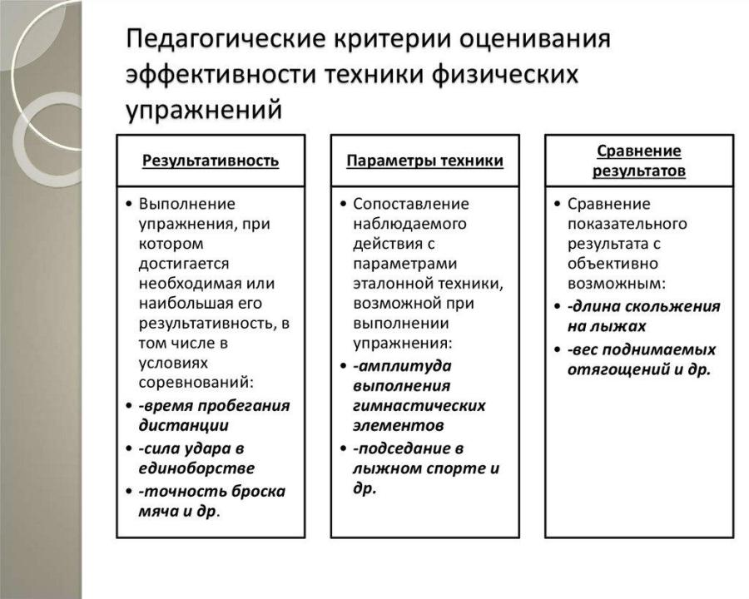 Рисунок 6. Методы оценки эффективности нейроупражнений и педагогические критерии

Эффективность нейроупражнений в дошкольных образовательных учреждениях можно оценивать с использованием разнообразных методов, которые помогают понять, насколько результативными являются предложенные занятия. Основными аспектами такой оценки являются как количественные, так и качественные показатели.

Одним из ключевых методов оценки является измерение частоты сердечных сокращений (ЧСС) детей в процессе выполнения упражнений. Исследования показывают, что для детей в возрасте 5-7 лет оптимальная частота сердечных сокращений должна составлять 140-150 уд./мин. при занятиях в помещении и 150-160 уд./мин. на свежем воздухе [9]. Эти параметры позволяют педагогам контролировать интенсивность физических нагрузок и обеспечивать их соответствие возрастным нормам.

Еще одним важным аспектом является анализ моторной плотности занятий, которая представляет собой соотношение времени, затраченного на активные движения, к общей продолжительности занятия. Для достижения положительных результатов моторная плотность должна быть не менее 70% в помещении и 80% на улице [10].

# Перспективы внедрения нейроупражнений в образовательный процесс

В последние годы наблюдается растущий интерес к методам, направленным на развитие когнитивных и эмоциональных навыков у детей, особенно в дошкольном возрасте. Одним из таких методов являются нейроупражнения, которые представляют собой комплекс физических и умственных задач, способствующих гармоничному развитию ребенка. В условиях детского сада нейроупражнения могут стать эффективным инструментом, помогающим детям справляться с различными вызовами, возникшими в процессе их обучения и социализации.

Основными аспектами внедрения нейроупражнений становятся их доступность и занимательность. Важно использовать разнообразные методы, такие как ролевые игры, физические активности с элементами логики и креативные задания, это позволит не только развивать внимание и память, но и формировать у детей командные навыки и умение взаимодействовать с окружающими. Исследования подтверждают, что игра является мощным средством для передачи знаний и формированию новых решений, что особенно актуально в условиях растущих требований к системе образования.

Нейроупражнения в детском саду используются для решения задач различных образовательных областей и не только. Они помогают развивать не только мелкую моторику, но и моторику в целом, что актуально для детей старшего дошкольного возраста, у которых наблюдаются затруднения с координацией и речью. Важным стабильным результатом является не только улучшение развития речи, но и восстановление эмоционального фона у детей, что особенно важно для тех, кто испытывает трудности в социальном взаимодействии.

Ожидаемые результаты внедрения нейроупражнений показывают повышение общей активности детей вплоть до улучшения их когнитивных и эмоциональных функций. Программы, ориентированные на нейрогимнастику, включают в себя элементы различных образовательных областей и это создает возможности для комплексного подхода к обучению детей, делает процесс обучения более привлекательным для детей, которые, в свою очередь, становятся более стрессоустойчивыми и готовыми к школьному обучению.

Немаловажным аспектом является подготовка педагогов, которые должны быть компетентными в области нейропсихологии и понимать, как именно нейроупражнения влияют на развитие ребенка. Понимание механизмов работы мозга и то, как различные активности могут способствовать его развитию, позволяет педагогам более индивидуально и эффективно подходить к каждому ребенку, подстраиваясь под его потребности.

Строя связи между нейроупражнениями и игровой педагогикой, можно утверждать, что внедрение таких методов позволит детям не только подготовиться к школьному этапу в их жизни, но и оснащает их важными навыками адаптации и социализации. Применение такой уникальной комбинации не просто оптимизирует образовательный процесс, но и создает базу для эстетического и дыхательного развития детей, что делает их потенциально более успешными и счастливыми в будущем.

# Заключение

В заключение можно сказать, что нейроупражнения открывают новые горизонты в образовательной практике в детском саду. Эффективное сочетание игровых форматов, физической активности и когнитивных задач обеспечивает детям необходимую подготовку для дальнейшего обучения и развития. Важно помнить, что каждый ребенок уникален, и подходы к обучению также должны быть индивидуализированы для достижения максимального результата.

Обоснование использования нейроупражнений в детском саду подтверждается множеством факторов. Во-первых, они способствуют развитию эмоциональной стабильности у детей, что является основой для успешного обучения и социализации. Эмоциональная устойчивость помогает детям лучше справляться с трудностями, находить общий язык с окружающими и адаптироваться к новым условиям. Во-вторых, нейроупражнения развивают моторную координацию, что крайне важно для физического развития детей. Мелкая моторика, в свою очередь, напрямую связана с развитием речи и когнитивных навыков, что подчеркивает важность комплексного подхода к обучению.

Классификация нейроупражнений по целям и методам позволяет более четко определить, какие именно навыки и качества развиваются в процессе их выполнения. Это дает возможность педагогам выбирать наиболее подходящие упражнения в зависимости от потребностей и особенностей группы детей. Например, игры, направленные на развитие внимания и концентрации, могут быть особенно полезны для детей, которые испытывают трудности с сосредоточением. В то же время, упражнения, направленные на развитие командной работы и эмоционального интеллекта, помогут детям научиться взаимодействовать друг с другом, что является важным аспектом их социализации.

Разработка эффективных нейроупражнений для дошкольников требует творческого подхода и учета возрастных особенностей детей. Игровая форма обучения, как показано в работе, является наиболее подходящей для этой возрастной группы. Дети учатся через игру, и именно в процессе игры они могут проявлять свои эмоции, развивать креативность и учиться взаимодействовать с окружающими. Примеры таких игр, как «Веселые мячики», «Нос — пол — потолок» и «Волшебные обводилки», демонстрируют, как можно эффективно сочетать обучение и развлечение, создавая при этом позитивную атмосферу.

Таким образом, нейроупражнения представляют собой мощный инструмент для развития детей в дошкольных учреждениях. Их использование не только способствует обучению, но и формирует важные жизненные навыки, которые будут полезны детям на протяжении всей их жизни. Важно продолжать исследовать и развивать эту тему, чтобы обеспечить детям наилучшие условия для их роста и развития.

# 

# Список литературы

1. Нейроигры для дошкольников: игры для развития детей [Электронный ресурс] // siriusfuture.ru - Режим доступа: <https://siriusfuture.ru/blog/neyroigry-dlya-doshkolnikov>.

2. Нейропсихологические упражнения. Примеры нейроупражнений... [Электронный ресурс] // emberint.ru - Режим доступа: <https://emberint.ru/articles/neuroyprajneniya>.

3. Методическая разработка по использованию нейрогимнастики... [Электронный ресурс] // infourok.ru - Режим доступа: <https://infourok.ru/metodicheskaya-razrabotka-po-ispolzovaniyu-nejrogimnastiki-i-kineziouprazhnenij-v-rabote-s-detmi-rannego-i-starshego-doshkolnogo-6552320.html>

4. Муниципальное автономное дошкольное образовательное... [Электронный ресурс] // ds113.centerstart.ru - Режим доступа: <https://ds113.centerstart.ru/sites/ds113.centerstart.ru/files/archive/document/ф_3_приложение.pdf>.

5. Методическая разработка по теме: "использование..." [Электронный ресурс] // nsportal.ru - Режим доступа: <https://nsportal.ru/detskiy-sad/logopediya/2023/05/02/metodicheskaya-razrabotka-po-teme-ispolzovanie-neyrouprazhneniy-v>

6. Игра как средство и способ обучения дошкольников [Электронный ресурс] // infourok.ru - Режим доступа: <https://infourok.ru/igra-kak-sredstvo-i-sposob-obucheniya-doshkolnikov-6606592>

7. Роль подвижных игр в эмоциональном развитии дошкольников [Электронный ресурс] // www.teacherjournal.ru - Режим доступа: <https://www.teacherjournal.ru/categories/22/articles/108>

8. Влияние игр на эмоциональное состояние ребенка. консультация [Электронный ресурс] // nsportal.ru - Режим доступа: <https://nsportal.ru/detskii-sad/vospitatelnaya-rabota/2018/04/11/vliyanie-igr-na-emotsionalnoe-sostoyanie-rebenka>

9. Сюжетно - ролевая игра в эмоциональном развитии детей... [Электронный ресурс] // elar.uspu.ru - Режим доступа: <http://elar.uspu.ru/bitstream/uspu/11217/2/10gorbunova.pdf>

10. Оценка эффективности нод по физической культуре... [Электронный ресурс] // nsportal.ru - Режим доступа: <https://nsportal.ru/detskiy-sad/fizkultura/2014/11/29/otsenka-effektivnosti-nod-po-fizicheskoy-kulture>